

姓 名： | 寿豪泽
学 号： | 2434301054
学科 类别 领域： | 电子信息
指 导 教 师： | 袁帅
培 养 类 别： | 全日制 □非全日制
学 位 类 型： | □学术学位 专业学位
开 题 日 期： | 2025.11.25
所在培养单位： | 计算机科学与工程学院

沈阳建筑大学研究生院制

填表说明

1．本表由研究生在导师指导下如实填写；
2．封面“学科 类别 领域”应严格按照招生录取时的学科类别领域名称填写；
3．封面“培养类别”和“学位类型”在相应框内划“√”；
4．表中所有签字部分，均须本人签字，不得代签；
5．除表中明确注明可附页的部分外，不得更改本表格式；
6．本表一式一份，全部内容填写及签字完成后，由研究生扫描成pdf文件，并将原件及扫描完成的电子版报所在培养单位存档。

论文题目 | 基于动态区域自注意力和尺度感知Q-K掩码的小目标检测方法研究
课题来源 | 国家自然科学基金项目(62073227),  辽宁省科技厅项目(2023JH2/101300212)
1 论文选题的背景
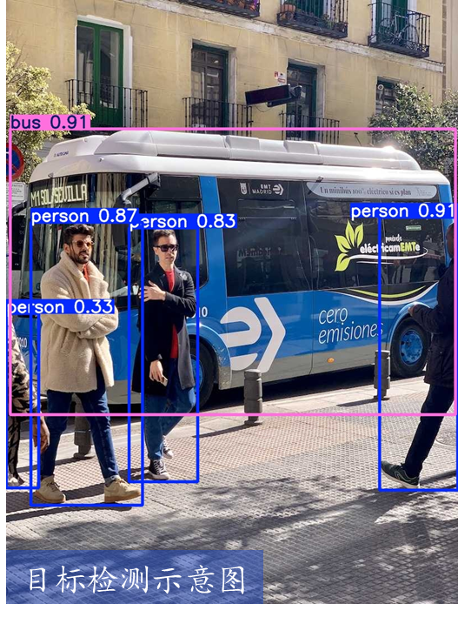
计算机视觉（Computer Vision）是使机器能够“看见”和“理解”世界的重要领域^{[1]}，而目标检测（Object Detection）是计算机视觉领域最核心、最具挑战性的基本任务之一^{[2]}。目标检测的任务并不仅仅是识别图像中是否存在某个物体（分类任务），而是需要精确地找出图像中所有感兴趣的目标（物体），确定它们的具体空间位置以及所属类别^{[3]}。在过去的十年中，得益于深度学习，特别是卷积神经网络（CNN）和注意力机制的飞速发展，目标检测技术经历了革命性的变革，其在智能监控、自动驾驶、医疗诊断和工业质检等领域有广泛应用，成为提升生产效率和社会智能化的重要支撑^{[4]}，如图1所示，这是使用 YOLO 算法实现目标检测的示意输出图。
图1 目标检测示意输出图
YOLO系列算法作为实时目标检测的代表，在实际应用中占据主导地位。自2016年由Redmon等人提出以来，该系列凭借其卓越的“速度-精度”权衡，迅速成为实时目标检测的基准（Benchmark）。它将输入图像划分为网格，每个网格单元负责预测其中心点落入该单元的目标，实现了惊人的实时处理能力（YOLOv1可达45 FPS）^{[5]}。YOLO系列算法在实际应用中占据了主导地位，并在过去的几年中经历了高速迭代，不断吸收和融合了锚框（Anchor Boxes）^{[6]}、特征金字塔（FPN）^{[7]}、路径聚合网络（PANet）^{[8]}、CSPNet^{[9]}以及最新的注意力机制，使其性能（mAP）和速度（FPS）屡创新高。自2025年2月份发布最新的YOLOv12版本后，YOLO自之前的以卷积神经网络（CNN）为主的目标检测^{[10]}，进入到以注意力为中心的目标检测。YOLO的发布速度也越来越快，从一开始的一年一个新版本，到现在的差不多半年、甚至三四个月一个新版本，最新的YOLOv26也预计在2025年10月底公布，由此可见，YOLO的发展趋势是快速迭代和向注意力机制转型。
综上所述，解决目标检测在实际应用过程中面临的问题，研究能够适应复杂场景、鲁棒且满足实时性要求的视觉算法具有重要的理论意义和应用价值。
- 研究现状及发展趋势
2.1 YOLO系列算法现状及发展趋势
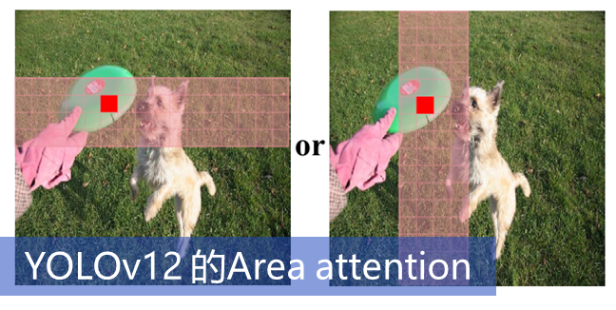
YOLO系列算法自2016年由Redmon等人提出以来，凭借其卓越的“速度-精度”权衡，迅速成为实时目标检测的基准。它将输入图像划分为网格，每个网格单元负责预测其中心点落入该单元的目标，实现了惊人的实时处理能力（YOLOv1可达45 FPS）。YOLOv3引入多尺度检测与FPN；YOLOv4集成CSPNet与Mosaic增强^{[11]}；YOLOv8采用无锚框设计^{[12]}；YOLOv12于2025年2月发布，首次融入Area Attention模块，mAP达65%，标志从CNN主导转向注意力主导，如图2所示，这是Area Attention 模块的示例区域分隔图。当前迭代周期已缩短至3-6个月，YOLOv26预计2025年10月发布，发展趋势为快速迭代 + 注意力机制深度融合。
图2 YOLOv12 的 Area attention 示例区域分隔图
2.2 注意力机制研究现状
注意力机制起源于自然语言处理（NLP），通过动态加权上下文信息提升模型性能，后逐步扩展至计算机视觉（CV）^{[13]}。其发展历程包括以下关键节点：
- 2014年：Bahdanau提出注意力机制，用于神经机器翻译^{[13]}。
- 2017年：Transformer引入自注意力机制，通过QKV矩阵运算捕捉全局依赖^{[14]}：
$$\begin{aligned}Attention\left(Q,K,V\right)=softmax\left(\frac{QK^{T}}{\sqrt{d_{k}}}\right)⋅V\#\left(1\right)\end{aligned}$$
- 2020年：Vision Transformer（ViT）将自注意力应用于图像分类，Top-1 accuracy提升5%^{[15]}。
- 2021年：Swin Transformer提出窗口化自注意力，通过限制注意力范围降低计算量（GFLOPs下降30%）^{[16]}。
- 2024年：EfficientViT通过动态权重调整优化实时性（FPS提升20%）^{[17]}。
- 2025年：FlashAttention-2引入分块计算和稀疏掩码，将内存复杂度从 $O(N^{2})$ 降至 $O(N)$ ，推理速度提升2-4倍^{[18]}。
2.3 现存的难点挑战
尽管以YOLOv9、YOLOv11乃至最新的YOLOv12为代表的现代检测器在通用目标检测任务上取得了巨大成功，但“小目标检测”是公认的核心难题：
- 小目标固有挑战：COCO中小目标占比高达41.2%，特征信息高度模糊，信噪比极低。
- 复杂场景动态性：目标分布密度动态变化，YOLOv12 Area Attention采用固定8×8窗口，无法自适应，导致高密度区特征混叠、低密度区计算冗余。
- 实时性与复杂度权衡：静态注意力的GFLOPs>50，边缘设备的FPS<80，难以部署^{[19]}。
- 主要研究内容
3.1 动态区域自注意力（Dynamic Area Self-Attention, DASA）
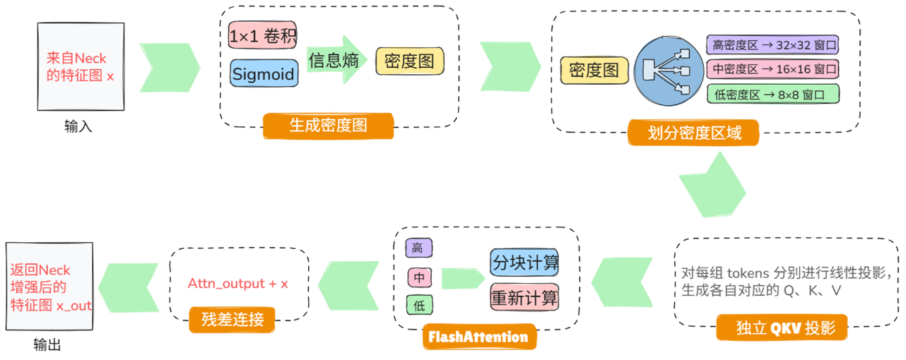
为解决YOLOv12 Area Attention模块在复杂场景下特征密度分布不均导致的小目标特征混叠与计算冗余问题，本研究提出动态区域自注意力模块。该模块摒弃传统固定窗口策略，引入基于信息熵的密度驱动动态窗口分配机制，结合 FlashAttention 稀疏计算框架，实现对高密度与低密度区域的自适应局部建模，以提升小目标检测精度与计算效率，如图3所示，这是具体动态区域自注意力内容流程架构图。
图3 动态区域自注意力内容流程架构

3.1.1 模块输入与密度感知
动态区域自注意力模块接收YOLOv12 Neck层输出的多尺度特征图$F_{i}∈R^{B×C×H×W}（i∈\{3,4,5\}$ 对应P3、P4、P5层）。首先，通过轻量级1×1卷积与Sigmoid激活函数生成特征密度图：
$$\begin{aligned}D=σ\left({Conv}_{1×1}\left(F_{i}\right)\right)∈R^{B×1×H×W}\#\left(2\right)\end{aligned}$$
该密度图 (D) 表征每个空间位置的信息熵强度：高值区域对应目标密集区或纹理复杂区，低值区域对应背景或平滑区。
3.1.2 密度驱动的动态窗口分配
基于密度图 (D)，采用双阈值策略 $tau_{h}=0.7$, $tau_{l}=0.3$ 将特征图划分为三类区域：
- 高密度区：(D > $τ_{h}$) → 分配 32×32 注意力窗口
- 中密度区：($τ_{l}≤D≤τ_{h}$) → 分配 16×16 注意力窗口
- 低密度区：($D<τ_{l}$) → 分配 8×8 注意力窗口
通过生成稀疏掩码 $M∈\{8,16,32\}^{H×W}$，实现空间自适应的局部注意力范围，避免固定窗口在高密度区导致的特征混叠，或在低密度区造成的冗余计算。
3.1.3 分块稀疏注意力计算
将特征图按掩码 (M) 划分为三组tokens：$x_{high},x_{mid},x_{low}$。对每组分别执行独立QKV投影：
$$\begin{aligned}Q_{g},K_{g},V_{g}=Linear\left(x_{g}\right), g∈\left\{high,mid,low\right\}\#\left(3\right)\end{aligned}$$
随后，结合FlashAttention-2框架，在对应窗口约束下执行分块稀疏注意力计算，显著降低内存访问与计算复杂度由 $O(N^{2})$ 降至 $O(N)$。
3.1.4 输出融合与残差连接
三组注意力输出按原始空间位置拼接并重塑为 (R^(B×C×H×W)，经 LayerNorm 与残差连接后输出增强特征：
$$\begin{aligned}F_{i}^{DASA}=LayerNorm\left(\sum_{g}{{FlashAttn}_{g}}\left(x_{g}\right)+F_{i}\right)\#\left(4\right)\end{aligned}$$
3.2尺度感知的Q-K动态掩码（Scale-Aware Q-K Dynamic Mask, SAQK-Mask）
为解决标准自注意力机制中小目标 Query 因模长较小而被背景或大目标 Key 稀释导致的信号抑制与漏检问题，本研究提出尺度感知的 Q-K 动态掩码模块。该模块在前置动态区域自注意力（DASA）输出的高层语义特征上，引入基于尺度先验与前景概率的稀疏 Q-K 交互控制机制，结合 FlashAttention 稀疏计算框架，实现小目标 Query 的全局感受野扩展与背景 Query 的局部约束，以提升小目标检测精度并降低计算冗余。
3.2.1 模块输入与前景感知
尺度感知的 Q-K 动态掩码模块接收 DASA 模块输出的增强特征图 $F_{i}^{DASA}∈R^{B×C×H×W}$（$i∈3,4,5$ 对应 P3、P4、P5 层）。首先，通过轻量级 1×1 卷积与 Sigmoid 激活函数生成前景概率图：
$$\begin{aligned}P=σ\left({Conv}_{1×1}\left(F_{i}^{DASA}\right)\right)∈R^{B×1×H×W}\#\left(5\right)\end{aligned}$$
该概率图 $P$ 表征每个空间位置的小目标存在可能性：高值区域对应潜在小目标，低值区域对应背景。
3.2.2 尺度驱动的强度图生成
于前景概率图 $P$ 与当前特征层下采样率 $r_{i}$（P3:8, P4:16, P5:32），引入确定性尺度因子：
$$\begin{aligned}γ_{i}=1-\frac{r_{i}^{2}}{{32}^{2}}\#\left(6\right)\end{aligned}$$
构造强度图：
$$\begin{aligned}M=γ_{i}⋅P∈R^{B×1×H×W}\#\left(7\right)\end{aligned}$$
该强度图 $M$ 融合了语义先验（来自 DASA）与尺度先验（深层放大前景信号），为后续掩码生成提供鲁棒驱动。
3.2.3 稀疏 Q-K 掩码构造
采用双阈值策略 $τ_{h}=0.8$、$τ_{l}=0.3$ 将强度图 $M$ 转换为稀疏 Q-K 掩码 $M∈{0,1}^{N×N}$（$N=H×W$）：
$$\begin{aligned}M_{ij}=\left\{\begin{matrix}1, & M_{i}>τ_{h} \left(小目标 Query\right) or M_{j}>τ_{l} \left(含目标 Key\right) \\ 0, & otherwise\end{matrix}\right.\#\left(8\right)\end{aligned}$$
该掩码保持 Query/Key 投影一致，仅控制交互权限：小目标 Query 访问全局 Key，背景 Query 受限于局部 Key，避免点积竞争失衡。
3.2.4稀疏注意力计算与输出融合
对输入特征执行标准 QKV 投影：
$$\begin{aligned}Q,K,V=Linear\left(F_{i}^{DASA}\right)\#\left(9\right)\end{aligned}$$
随后，结合 FlashAttention-2 框架，在掩码 $M$ 约束下执行稀疏注意力计算：
$$\begin{aligned}Attn=FlashAttn\left(Q,K,V;mask=M\right)\#\left(10\right)\end{aligned}$$
最终输出经 LayerNorm 与残差连接融合：
$$\begin{aligned}F_{i}^{SAQK}=LayerNorm\left(Attn+F_{i}^{DASA}\right)\#\left(11\right)\end{aligned}$$
该过程将计算复杂度从 $O(N^{2})$ 降至 $O(0.3N^{2})$，实现高效推理。
- 理论依据
4.1基于信息熵的窗口动态调整
现存的动态自注意力机制，如 Swin Transformer通过引入移位窗口（Shifted Window）策略，将全局注意力限制在固定大小的局部窗口内（默认7×7），有效降低了计算复杂度从 $O(N^{2})$ 至 $O(N⋅W^{2})$，并在 ImageNet 分类与 COCO 检测任务上取得 SOTA 性能。然而，该方法存在核心局限：窗口大小固定，无法自适应图像中特征密度的空间异质性。在小目标密集区域，7×7窗口过小导致上下文缺失；在背景平滑区域，窗口过大引入冗余计算。
本研究提出的 动态区域自注意力 在此基础上实现理论突破：引入基于信息熵的密度驱动动态窗口分配机制，从信息论视角优化注意力资源配置^{[20]}。
根据香农信息熵理论，图像局部区域的信息量可通过像素值分布的熵值量化：
$$\begin{aligned}H\left(p\right)=-\sum_{i}{p_{i}}logp_{i}\#\left(12\right)\end{aligned}$$
在深度特征空间中，高熵区域对应特征激活分布离散，信息量丰富，需要更大感受野；低熵区域激活分布集中，信息冗余，可用小窗口抑制计算。
动态区域自注意力通过轻量 1×1 卷积生成特征密度图 $D∈[0,1]^{H×W}$ 近似表征局部熵值，并据此动态分配注意力窗口：
$$\begin{aligned}M\left(h,w\right)=\left\{\begin{matrix}32×32, & D\left(h,w\right)>0.7 \\ 16×16, & 0.3≤D\left(h,w\right)≤0.7 \\ 8×8, & D\left(h,w\right)<0.3\end{matrix}\right.\#\left(13\right)\end{aligned}$$
理论优势：资源最优分配、自适应建模、可解释性强。
4.2 自注意力机制
自注意力机制（Self-Attention） 是 Transformer 模型的核心组件，最早由 Vaswani 等人于2017年提出，其数学定义为：
$$\begin{aligned}Attention\left(Q,K,V\right)=softmax\left(\frac{QK^{T}}{\sqrt{d_{k}}}\right)V\#\left(14\right)\end{aligned}$$
其中 $Q,K,V∈R^{N×d_{k}}$ 分别为查询、键、值向量，$d_{k}$ 为头维度。该机制通过点积相似度捕获序列中任意两位置间的依赖关系，实现全局上下文建模，显著优于CNN的局部感受野。
然而，在小目标检测任务中，该机制存在显著缺陷。小目标通常占据极少像素（< 0.5%），其对应的 Query 向量模长较小，导致 $Q_{i}⋅K_{j}$ 点积得分偏低。在复杂背景或多目标场景下，小目标 Query 易被数百个背景或大目标 Key 稀释，softmax 权重趋近于零，造成小目标信号被严重抑制，进而引发漏检与定位偏移问题。已有人指出通过 PConv 扩大卷积感受野提升了小目标的上下文捕获能力（mAP 提升 10.2%）^{[21]}，但未解决自注意力层中的特征竞争失衡问题，Neck 阶段仍采用标准注意力机制，背景干扰依然存在。
由此提出尺度感知的 Q-K 动态掩码（SAQK-Mask）模块。该模块在前置动态区域自注意力输出的高层语义特征 $F$ 基础上，通过 1×1 卷积生成前景概率图 $P$，并结合下采样率驱动的尺度因子 $γ_{i}=1-\frac{r_{i}^{2}}{{32}^{2}}$ 构造强度图 $M$，最终生成稀疏 Q-K 掩码 $M$：
$$\begin{aligned}M_{ij}=\left\{\begin{matrix}1, & M_{i}>0.8 \left(小目标 Query\right) or M_{j}>0.3 \left(含目标 Key\right) \\ 0, & otherwise\end{matrix}\right.\#\left(15\right)\end{aligned}$$
核心创新在于：保持 Query 投影一致的前提下，通过掩码动态控制交互权限，使小目标 Query 突破背景封锁，访问大感受野 Key，而背景 Query 受限于局部交互，从而从机制层面解决标准自注意力中小目标信号被淹没的理论瓶颈。
4.3 FlashAttention：高效稀疏注意力计算基础
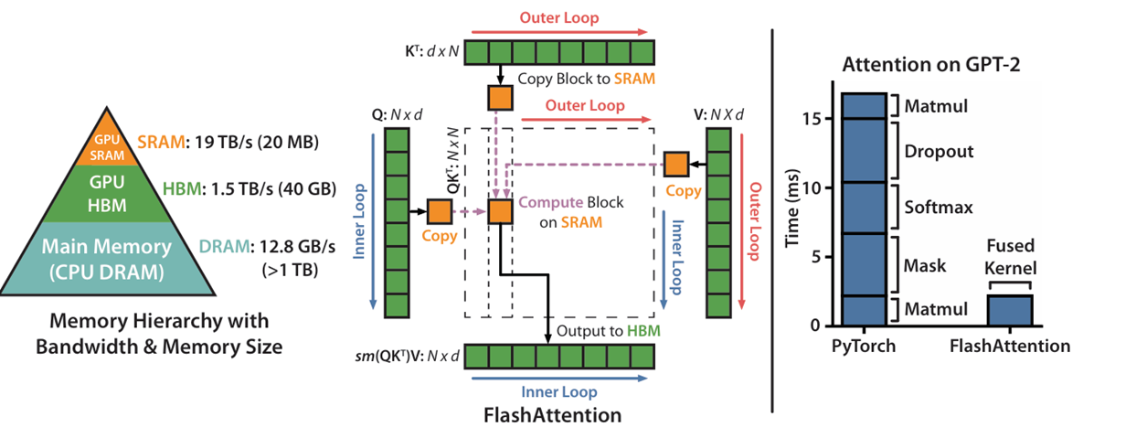
FlashAttention 系列由斯坦福大学Dao等人提出，旨在解决 Transformer 在长序列上的内存瓶颈。传统注意力计算需显式存储 $N×N$ 的注意力矩阵，内存复杂度 $O(N^{2})$，在高分辨率特征图（$N>{10}^{5}$）上不可行，如图4，这是具体FlashAttention机制原理图。
图4 FlashAttention机制原理
FlashAttention 通过两大核心技术实现突破：
（1）分块计算（Tiling）：将Q、K、V分块载入SRAM，逐块计算局部注意力，避免全局矩阵物化；
（2）重新计算（Recomputation）：前向仅存中间统计量，反向梯度时重算softmax，内存降至$O(N)$。
FlashAttention-2进一步优化并行策略，速度提升2-4倍，已集成至 GPT-3、Llama2、Falcon2、Megatron-LM、GPT-4 等主流大模型。
在本研究中，动态区域自注意力模块深度集成 FlashAttention-2：
- 高密度区使用大窗口（32×32）分块计算；
- 低密度区使用小窗口（8×8），进一步降计算；
- 结合动态掩码 (M)，实现稀疏+动态+高效的注意力执行。
- 创新点和预期结论
（1）提出一种动态区域自注意力方法
该方法通过 1×1 卷积从输入特征图生成密度图，反映每个区域的信息熵分布；接着根据密度阈值（0.7、0.3）划分高、中、低密度区域，并分别分配 32×32、16×16、8×8 的动态注意力窗口；最后结合 FlashAttention 实现分块稀疏计算，输出密度感知的增强特征图。该设计突破了传统固定窗口的局限，使模型能够自适应特征分布不均的复杂场景，有效减少背景冗余计算，同时增强小目标密集区域的上下文建模能力，显著提升检测精度与计算效率。
（2）提出一种尺度感知的Q-K动态掩码方法
该方法在前置动态区域自注意力输出的高层语义特征图上，通过轻量级卷积生成前景概率图，反映小目标存在可能性；接着结合特征层下采样率生成尺度感知的强度图，并采用双阈值策略构造稀疏Q-K交互掩码；最后结合 FlashAttention 实现高效稀疏计算，输出增强特征图。该设计突破了标准自注意力中 Query 交互权限均等的局限，使小目标 Query 获得全局感受野通道，而背景 Query 受限于局部交互，有效避免信号被大目标或背景稀释，显著提升小目标检测精度与计算效率。
两者串行协作，先通过动态区域自注意力实现局部密度优化，再由尺度感知的Q-K动态掩码进行全局信号增强，形成完整的 “小目标特征增强链路”。 在Neck 注意力层进行创新，两个方法形成 “感知到决策”的双模块协同。 预期在 COCO 数据集小目标较 YOLOv12 原始模型总精度（AP）提升 3 个点，同时保持实时推理速度（FPS > 140），为边缘设备部署提供高效可行的解决方案。
- 论文工作计划
第一阶段（2025.09-2025.11）：准备阶段。查阅国内外相关文献，分析YOLOv12注意力机制以及动态区域、尺度感知的Q-K动态掩码的原理。
第二阶段（2025.12-2026.03）：设计阶段。构建动态区域、尺度感知的Q-K动态掩码模块，集成YOLOv12。
第三阶段（2026.04-2026.06）：实现阶段。实现在第二阶段所设计的算法，并完成所设计的实验，记录实验数据，撰写小论文。
第四阶段（2026.07-2026.09）：完善阶段。在第二阶段所设计的算法的基础上，完成实验，记录实验数据。
第五阶段（2026.10-2027.01）：修正阶段。对存在的问题进行分析与修正，对所设计的算法及实验进行进一步的完善和改进，撰写毕业论文初稿。
第六阶段（2027.02-2027.06）：总结阶段。系统的总结之前的工作，完善毕业论文，准备毕业答辩。
主要参考文献
- 徐冰冰,岑科廷,黄俊杰,等.图卷积神经网络综述[J].计算机学报,2020,43(05):755-780.
- 许德刚,王露,李凡.深度学习的典型目标检测算法研究综述[J].计算机工程与应用,2021,57(08):10-25.
- Krizhevsky, A., Sutskever, I., & Hinton, G. E. (2012). ImageNet classification with deep convolutional neural networks. NeurIPS
- Voulodimos, A., et al. (2018). Deep learning for computer vision: A brief review. Computational Intelligence and Neuroscience .
- Redmon, J., et al. (2016). You only look once: Unified, real-time object detection. CVPR.
- Redmon, J., & Farhadi, A. (2018). YOLOv3: An incremental improvement. arXiv:1804.02767
- Lin, T.-Y., et al. (2017). Feature pyramid networks for object detection. CVPR.
- Liu, S., et al. (2018). Path aggregation network for instance segmentation. CVPR
- Wang, C.-Y., et al. (2020). CSPNet: A new backbone that can enhance learning capability of CNN. CVPR Workshops.
- Jocher, G., et al. (2025). YOLOv12: Attention-centric real-time object detection. Ultralytics Technical Report.
- Bochkovskiy, A., et al. (2020). YOLOv4: Optimal speed and accuracy of object detection. arXiv:2004.10934.
- Jocher, G., et al. (2023). YOLOv8: Anchor-free real-time detection. Ultralytics.
- Bahdanau, D., et al. (2015). Neural machine translation by jointly learning to align and translate. ICLR.
- Vaswani, A., et al. (2017). Attention is all you need. NeurIPS.
- Dosovitskiy, A., et al. (2021). An image is worth 16x16 words: Transformers for image recognition at scale. ICLR.
- Liu, Z., et al. (2021). Swin Transformer: Hierarchical vision transformer using shifted windows. ICCV.
- Cai, H., et al. (2024). EfficientViT: Memory efficient vision transformer. CVPR.
- Dao, T., et al. (2023). FlashAttention-2: Faster attention with better parallelism. NeurIPS.
- Huang, Z., et al. (2025). EdgeYOLO: Efficient deployment challenges. IEEE Access.
- Shannon, C. E. (1948). A mathematical theory of communication. Bell System Technical Journal.
- Yang, J., et al. (2025). Pinwheel-shaped Convolution and Scale-based Dynamic Loss for Infrared Small Target Detection. In Proceedings of the AAAI Conference on Artificial Intelligence (AAAI).

本人签字：
年 月 日
导师审核意见及建议：

导师签字：
年 月 日

开题报告专家组提出的主要问题及建议
记录人签字：
年 月 日
注：本表可另附页
开题报告专家组评价意见
报告日期 |  |  | 2025年11月25日 |  | 报告地点 |  |  | 丙1-310
答辩起始时间 |  |  | 时 分 — 时 分 |  | 开题成绩
专家组评价意见：

综合结论：

是否通过开题报告（划√）： □通过 □不通过

组长签字：
年 月 日
专  家  组  成  员 | 姓名 | 职称 |  | 签字 |  | 姓名 | 职称 |  | 签字
 | 王永会 | 教授 |  |  |  | 李鹏 | 教授
 | 曹科研 | 教授 |  |  |  | 韩子扬 | 副教授
 | 袁帅 | 教授
 | 马龙 | 教授

